L’objectiu d’aquest exercici és fer una maquetació com la següent per practicar la importació de fonts, el tractament de les mides i els pesos, la gestió de les variables en css i l’estructura de bootstrap.

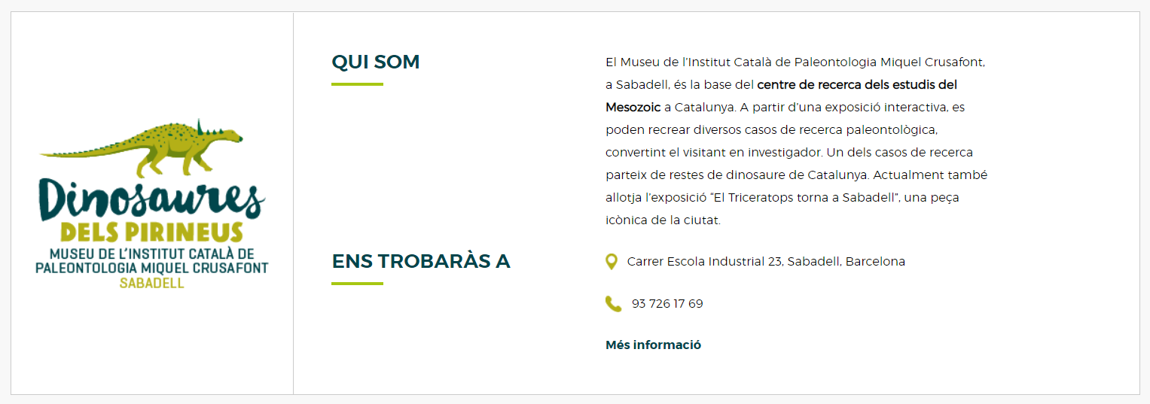

Web de referència: <http://dinosauresdelspirineus.cat/espais/>

Indicacions:

* Font family: Montserrat (la trobareu a [google fonts](https://fonts.google.com))
* Color verd clar:: #a7c712
* Color verd fosc: #00454c

Requisits:

* Fer servir variables pels colors i les fonts
* Desenvolupar l’estructura amb bootstrap
* Vincular un full de css per a la resta dels estils
* Que sigui responsive (ordre: imatge, qui som, text “qui som”, ens trobaràs a, text “ens trobaràs a”)
* Els pictogrames del telèfon i la geolocalització han de ser icones. Ho podeu fer a través de la llibreria [font awesome](https://fontawesome.com).

**Tingueu en compte la mida i el pes de les fonts, és important!**

Tot el que heu de fer aquí ho vam fer a l’exercici de les muntanyes, però si teniu qualsevol dubte escriviu-me un correu [marta.millan@iesjoandaustria.org](mailto:marta.millan@iesjoandaustria.org)